För information gällande bilder
eller produkter, vänligen kontakta:
Melinda Lemke, marknadsansvarig
Schüco International KG Tyskland
Filial Sverige
Hesselmans Torg 5
131 54 Nacka
Email: MLemke@schueco.com
Mobil: +46730652541

Pressmeddelande – juni 2019
Schüco Premium Partner NA Altanglas visar hur du gör hus till hem
Äntligen kan Malmöborna se och känna på Schücos produkter. I en utställning designad av Johan Sundberg Arkitekter visar NA Altanglas hur du gör hus till hem. Ägarna Rasmus och Niklas Svensson rådger dig personligen och delar frikostigt med sig av sin erfarenhet av att bygga med glas.
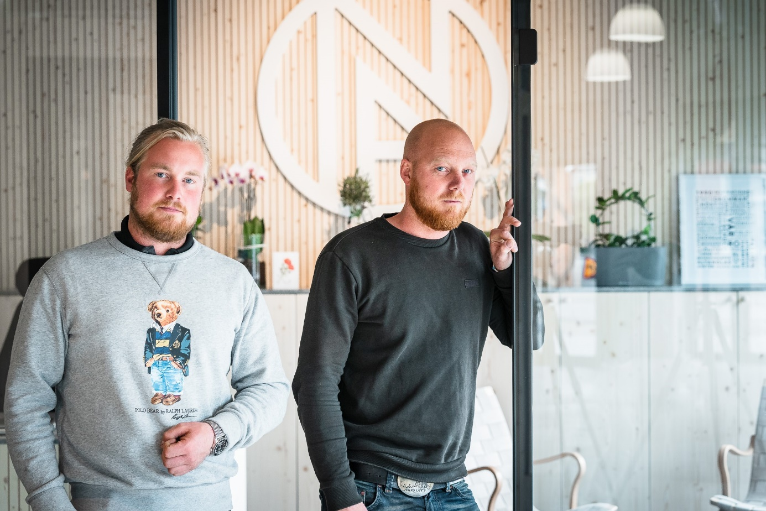
Om du vill se och känna på ett stort utbud av Schücos produkter ska du planera in ett besök i Schüco Premium Partner NA Altanglas nya showroom på Östra Farmvägen i Malmö. Här visar bröderna Rasmus och Niklas Svensson upp ett stort utbud av fönster, dörrar och skjutdörrar med olika öppningstyper, tillval och kulörer. Däribland den helt nylanserade skjutdörren ASE 80.HI samt flaggskeppet panoramaskjutdörren ASS 77 PD.HI.

I utställningen finner du även prov på olika entré- och altandörrar, skjutdörren ASS 50 samt den populära vikdörren ASS 70 FD. Går du i uterumstankar kan skjutdörr ASS 32 SC med ett byggdjup på endast 32 mm vara intressant.
Interiören i de nya lokalerna har designats av Johan Sundberg och Henrik Ålund från Johan Sundberg Arkitektur. På ett elegant och smakfullt sätt gifter de samman aluminium, glas och trä.
”I NA Altanglas showroom i Malmö har vi velat skapa en inbjudande miljö för verksamheten att visa upp sina produkter i. Besökaren ska inte bara kunna testa funktionerna på de produkter som visas, utan också uppleva dem i en miljö som går att relatera till, som ger en känsla av hemma. Med en väl uttänkt materialpalett fångar vi denna hemkänsla där kontrasten mot den ingenjörsmässiga precisionen i produkterna ytterligare lyfter helhetsintrycket. Materialen vi använt ger ett naturligt intryck, med ljust granträ, sammetstyger i mjuka färgtoner och svensk kalksten som bänkskivor. Den lösa inredningen är vald för att samspela med detta intryck. Med ett generöst användande av trä förstärks den naturnära känslan, vilket anspelar på produkternas roll som gräns mellan ute och inne.”
Henrik Ålund, Johan Sundberg Arkitekter
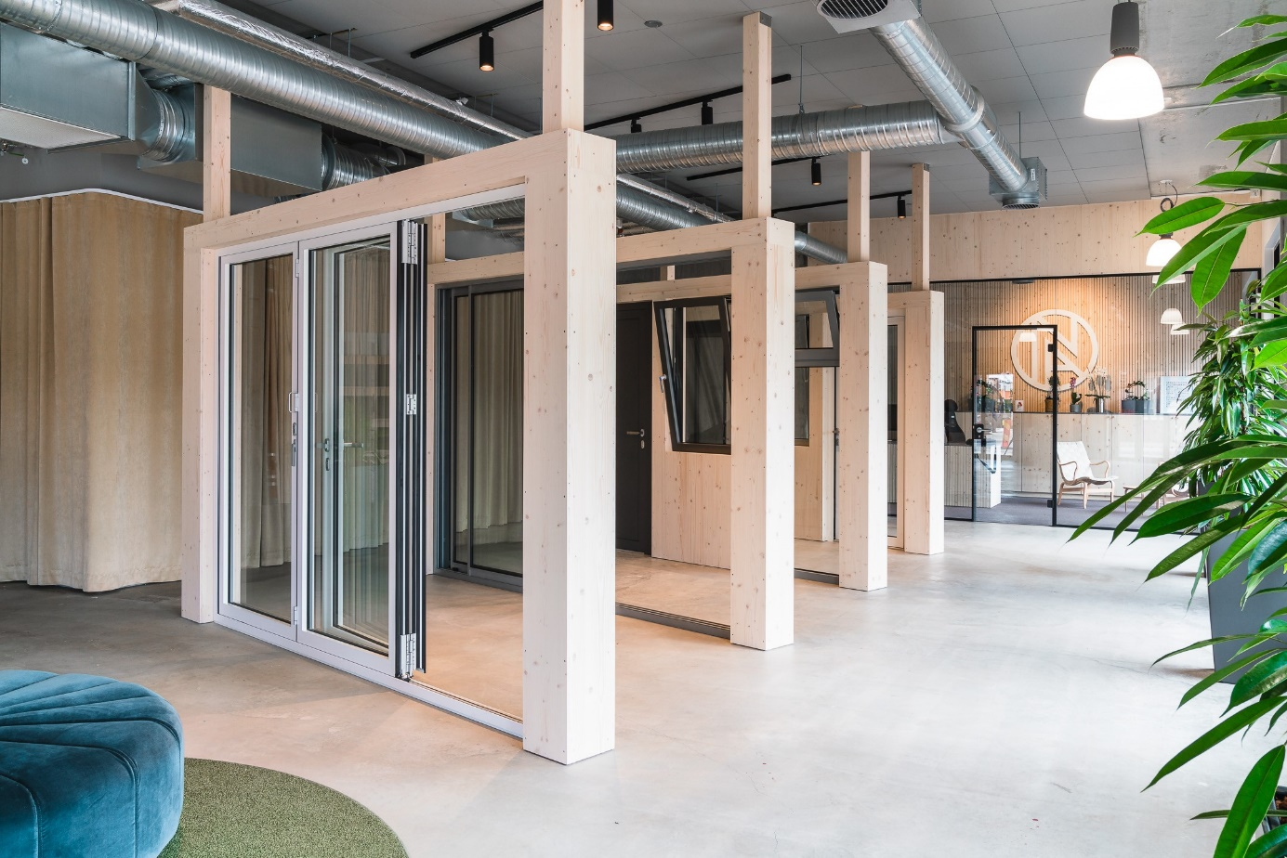
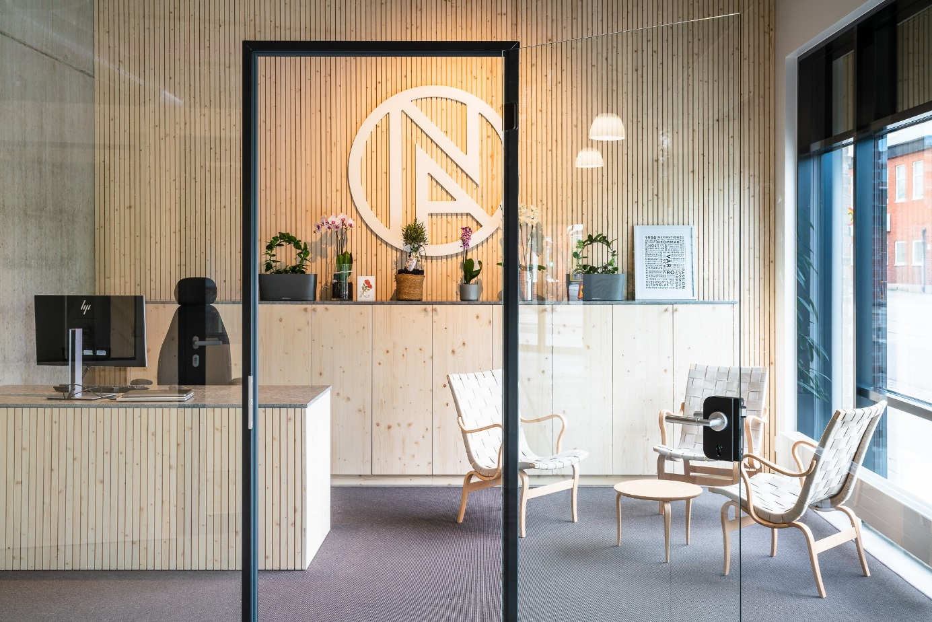
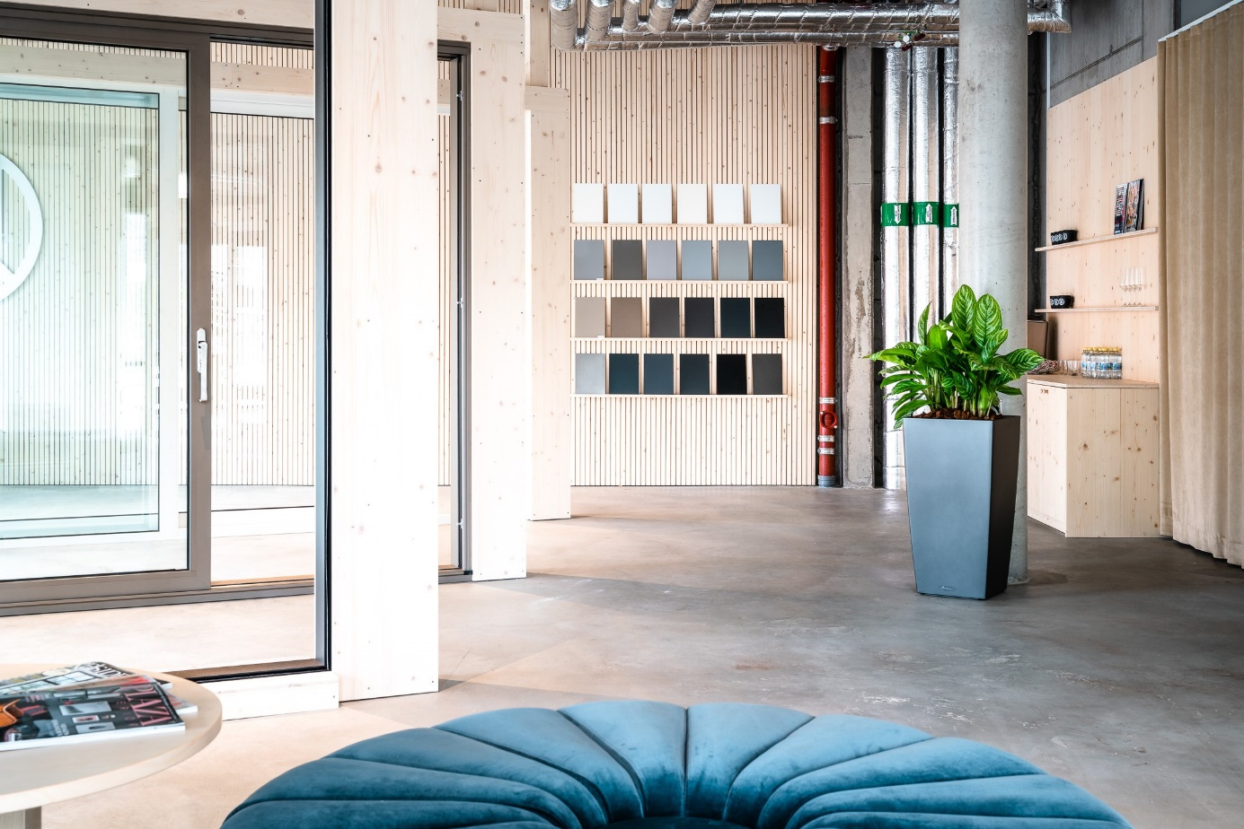
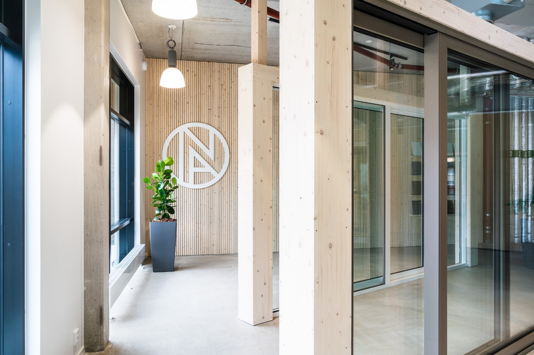
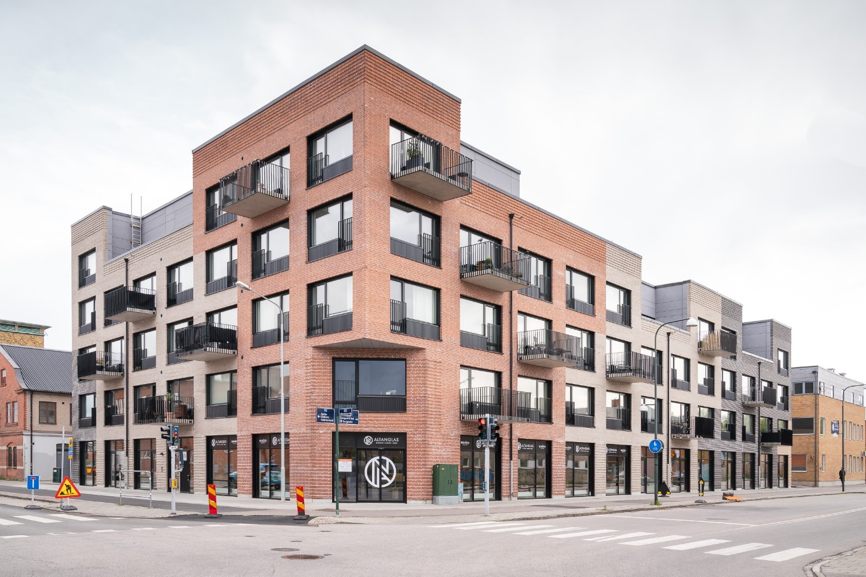
På plats i showroomet finns erfaren personal som kan visa, vägleda och guida dig i Schücos breda sortiment. Välkommen att starta din boendedröm med ett besök hos NA Altanglas i Malmö.

Öppettider NA Altanglas, Showroom Malmö:
Tisdag-torsdag: 12.00-17.00
Fredag: 12.00-16.00
Sista lördagen varje månad: 10.00-13.00
Tel: 040-96 85 00
Epost: info@altanglas.se

Hela listan på återförsäljare av Schücos produkter och produktsortiment hittar du på www.schueco.se under ”Återförsäljare”.

Schüco - systemlösningar för fönster, dörrar och fasader
Schüco-koncernen med huvudsäte i Bielefeld/Tyskland utvecklar och saluför systemlösningar för fönster, dörrar och fasader. Med 5 400 anställda världen över strävar företaget efter att vara branschledaren när det gäller teknik och service idag och i framtiden. Utöver innovativa produkter för bostäder och kommersiella byggnader erbjuder klimatskalsspecialisten rådgivning och digitala lösningar för alla byggprojektets faser – från den första idén till design, tillverkning och installation. 12 000 tillverkare, utvecklare, arkitekter och investerare runt om i världen arbetar tillsammans med Schüco. Företaget är verksamt i över 80 länder och omsatte år 2018 1,67 miljarder euro. För mer information besök www.schueco.se

